РУССКАЯ ПРАВОСЛАВНАЯ ЦЕРКОВЬ

МОСКОВСКИЙ ПАТРИАРХАТ

ЛИПЕЦКАЯ ЕПАРХИЯ

ПАЛОМНИЧЕСКАЯ СЛУЖБА ЗАДОНСКОГО

РОЖДЕСТВО-БОГОРОДИЦКОГО МУЖСКОГО МОНАСТЫРЯ

Россия. г. Липецк, пл. Торговая 16А.

Тел.: +7 (4742) 25-03-65.

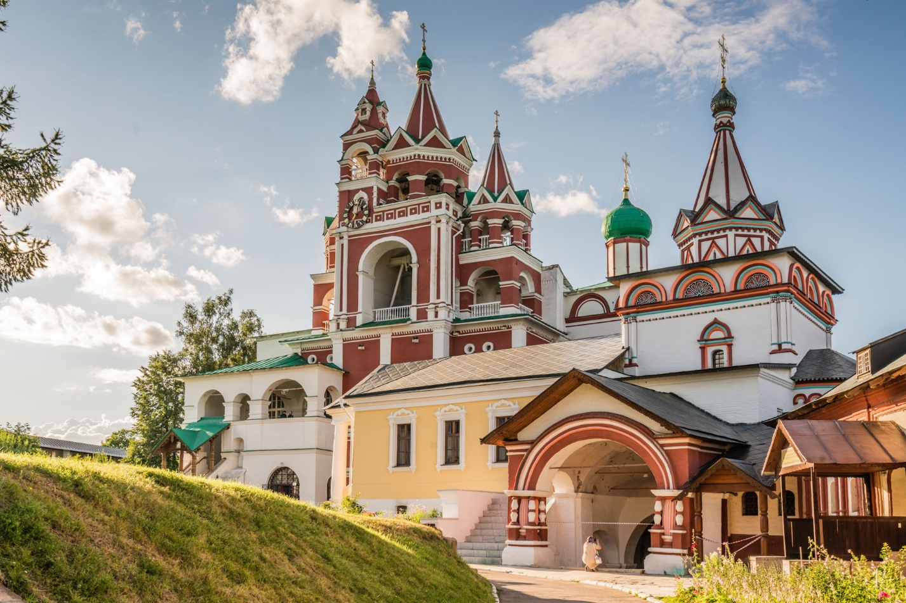

ПАЛОМНИЧЕСКАЯ СЛУЖБА ЗАДОНСКОГО РОЖДЕСТВО-БОГОРОДИЦКОГО МУЖСКОГО МОНАСТЫРЯ ОРГАНИЗОВЫВАЕТ ПОЕЗДКИ ПО СВЯТЫМ МЕСТАМ В МАРТЕ 2023 г. ПО СЛЕДУЮЩИМ МАРШРУТАМ:
МАРТ
- СЕРПУХОВ – ТРОИЦЕ-СЕРГИЕВА ЛАВРА – ГЕФСИМАНСКИЙ СКИТ – ХОТЬКОВО
Высоцкий мужской монастырь – Троице-Сергиева лавра – Гефсиманский Черниговский скит – Покровский женский монастырь
Богослужения. Чудотворная икона Пресвятой Богородицы «Неупиваемая Чаша». Мощи прп. Афанасия Высоцкого. Мощи прпп. Кирилла и Марии Радонежских.
Мощи прп. Сергия Радонежского,
прп. Максима Грека, прп. Никона Радонежского. Серапионова палата. Экскурсии.
Отправление 3 марта (пятница) в 22:00.
Возвращение 5 марта.

2. с. КСИЗОВО
Никольский храм
Божественная Литургия. Соборование.
Чудотворная икона Пресвятой Богородицы «Тихвинская».
Отправление 4 марта (суббота) в 06:30.
Возвращение 4 марта.

3. с. КРУТЫЕ ХУТОРА
Храм Благовещения Пресвятой Богородицы
Божественная Литургия в день памяти
св. блж. Матроны Московской.
Частица мощей св. угодницы Божией.
Отправление 8 марта (среда) в 06:30.
Возвращение 8 марта.

4. ЗАДОНСК
Рождество-Богородицкий мужской монастырь
Родительская суббота.
Божественная Литургия. Панихида. Соборование.
Мощи свт. Тихона Задонского. Источник.
Отправление 11 марта (суббота) в 06:00.
Возвращение 11 марта.
5. МОСКВА-ИСТРА
Покровский женский монастырь –
Воскресенский Ново-Иерусалимский монастырь
Божественная Литургия.
Мощи св. блж. Матроны Московской. Новый Иерусалим.
Отправление 11 марта (суббота) в 21:00.
Возвращение 12 марта.

6. с. ПАНИКОВЕЦ
Храм Покрова Пресвятой Богородицы
Божественная Литургия. Молебен.
Чудотворная икона Пресвятой Богородицы «Праворучица».
Отправление 12 марта (воскресенье) в 06:00.
Возвращение 12 марта.

7. ГОДЕНОВО – РОСТОВ ВЕЛИКИЙ –
ПЕРЕСЛАВЛЬ ЗАЛЕССКИЙ – ВАРНИЦА
Храм свт. Иоанна Златоуста, Спасо-Яковлевский Димитриев монастырь, Никитский монастырь,
Троице-Сергиев Варницкий монастырь
Богослужения.
Животворящий Крест Господень. Мощи свт. Димитрия Ростовского, прп. Никиты Столпника. Экскурсии.
Отправление 17 марта (пятница) в 20:00.
Возвращение 19 марта.

8. с. КРУТЫЕ ХУТОРА
Храм Благовещения Пресвятой Богородицы
Родительская суббота. Божественная Литургия. Панихида. Соборование. Частицы мощей св. угодников Божиих.
Отправление 18 марта (суббота) в 06:30.
Возвращение 18 марта.

9. КУРСК
Курская Коренная пустынь
Божественная Литургия.
Чудотворная икона Пресвятой Богородицы
«Знамение» Курско-Коренная.
Отправление 20 марта (понедельник) в 23:00.
Возвращение 21 марта.

10. с. ТРОЕКУРОВО
Свято-Димитриевский Иларионовский
Троекуровский женский монастырь
Божественная Литургия.
Молебен о болящих у мощей прп. Илариона Троекуровского. Соборование.
Отправление 23 марта (четверг) в 06:00.
Возвращение 23 марта.

11. ДИВЕЕВО – МУРОМ
Свято-Троицкий Серафимо-Дивеевский женский монастырь, Муромский Свято-Троицкий женский монастырь
Богослужения. Мощи прп. Серафима Саровского,
прпп. жен дивеевских, муромских святых.
Канавка Пресвятой Богородицы. Источники.
Отправление 24 марта (пятница) в 20:00.
Возвращение 26 марта.

12. ЗАДОНСК
Рождество-Богородицкий мужской монастырь
Родительская суббота.
Божественная Литургия. Панихида. Соборование.
Мощи свт. Тихона Задонского. Источник.
Отправление 25 марта (суббота) в 06:00.
Возвращение 25 марта.
13. СВЯТЫНИ МИЧУРИНСКА
Свято-Троицкий монастырь – Боголюбский собор –
храм в честь иконы Пресвятой Богородицы
«Всех Скорбящих Радость»
Божественная Литургия. Чудотворные иконы.
Могилка схимон. Серафимы (Белоусовой).
Отправление 26 марта (воскресенье) в 06:00.
Возвращение 26 марта.

ПОДРОБНАЯ ИНФОРМАЦИЯ ПО ТЕЛЕФОНУ ПАЛОМНИЧЕСКОГО ОТДЕЛА: +7 (4742) 25-03-65.

МЫ В СОЦИАЛЬНЫХ СЕТЯХ:
https://vk.com/palom48
https://ok.ru/palom48

